南京邮电大学
2017 届本科毕业论文（设计）立题审批表
学院：物联网学院 专业：网络工程
论文（设计）题目 | 基于XMPP协议的Android即时通信软件的设计与实现
题目性质 | √理论研究 □工程设计
课题类别 | √理论与实验 □硬软结合（含硬件） □软件 □其他
完成形式 | □毕业论文 √毕业设计
社会实践中完成 | □是 √否 |  |  | 是否新题目 | √是 □否
指导教师 | 李养群 | 职称 | 讲师 | 是否外聘 | □是 √否
立题理由（背景、目的、意义）
√ 解决生产单位的实际问题
□ 对已解决的生产实际问题进行模拟
□ 教师科研项目的全部或部分研究内容
□ 在实验、教育实习或生产实习中完成
□ 在社会调查中完成
□ 其它
教研室意见：
√ 同意立题
□ 不同意立题
负责人签名： 2017 年 1 月 11 日
学院意见：
√ 同意立题
□ 不同意立题
负责人签名：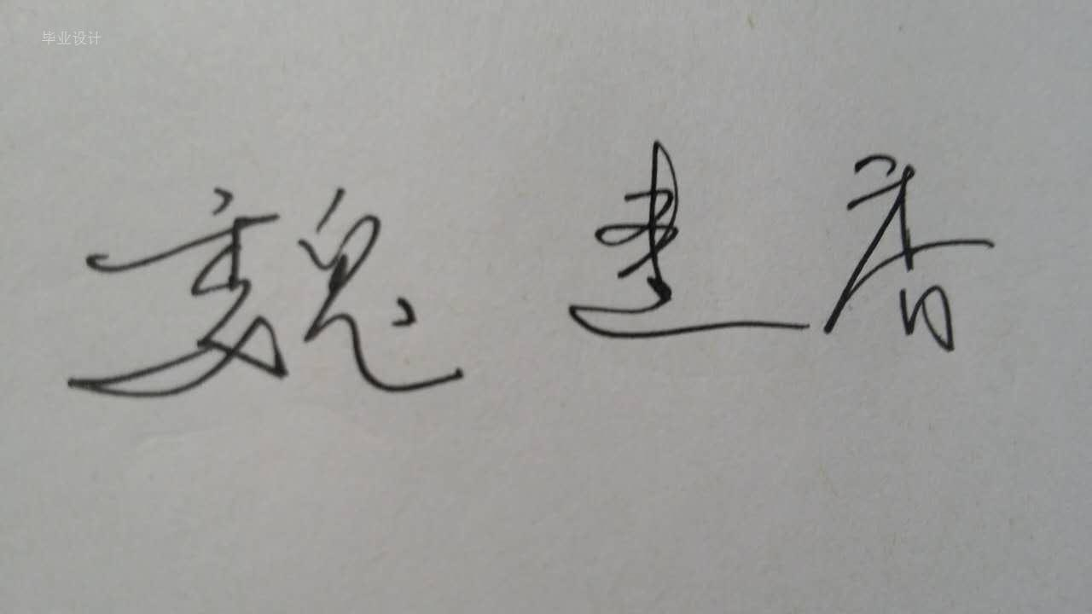 2017 年 1 月 12 日

